МІНІСТЕРСТВО ОСВІТИ І НАУКИ УКРАЇНИ
СУМСЬКИЙ ДЕРЖАВНИЙ УНІВЕРСИТЕТ
КАФЕДРА ІНФОРМАЦІЙНИХ ТЕХНОЛОГІЙ

ЗВІТ
ПРО ВИКОНАННЯ ПРАКТИЧНОЇ РОБОТИ №10
з дисципліни «Програмування мовою Python»
на тему «Візуалізація даних за допомогою Python бібліотек»

Виконав студент групи ППМР1-104
Федорченко Р.С.
Перевірила Парфененко Ю.В.
Варіант 20
Git python_course

Суми 2025
Завдання 1
- Постановка задачі
Побудуйте графік функції. Оберіть суцільний тип лінії, задайте колір та товщину графіку та позначте осі, виведіть назву графіка на екран, вставте легенду. Використайте бібліотеку Matplotlib.
Y(x)=5*sin(x)*cos(x^2+1/x)^2, x=[1...10]
- Текст програми
import matplotlib.pyplot as plt
import numpy as np
# Визначення діапазону значень x та обчислення відповідних значень y
x = np.linspace(1, 10, 1000)
y = 5 * np.sin(x) * np.cos(x**2 + 1/x)**2
# Побудова графіка
plt.figure(figsize=(10, 6))
plt.plot(x, y, label='5*sin(x)*cos(x^2+1/x)^2', color="green", linewidth=2)
# Додавання підписів та легенди
plt.title('Graph of a complex function', fontsize=15)
plt.xlabel('x', fontsize=12)
plt.ylabel('y', fontsize=12)
plt.legend()
plt.grid(True)
# Відображення графіка
plt.show()
- Приклад роботи програми
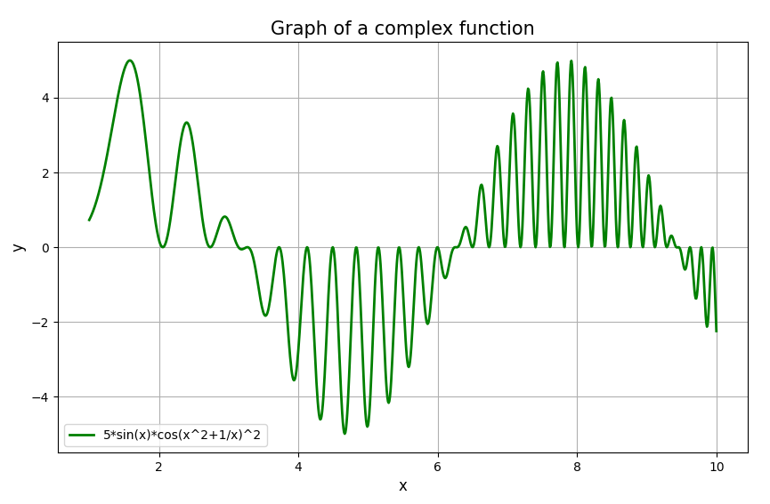

Завдання 2
- Постановка задачі
Візуалізація даних з порталу відкритих даних https://databank.worldbank.org/home.aspx. Використайте бібліотеку Matplotlib.
Самостійно оберіть предметну область, наприклад, Education Statistics, з якої візьміть показник, наприклад, Children out of school, primary в динаміці за останніх двадцять років (або інший період, якщо дані для цього періоду на порталі відсутні) для України та однієї з країн світу на вибір, наприклад, США. Сформуйте масив даних для побудови графіку та напишіть програму для їх візуалізації.
2.1. На одній координатній осі побудуйте графіки, що показують динаміку показника для двох країн, підпишіть осі – по осі Х має відображатися рік, а по осі Y має відображатися значення показника.
2.2 Побудуйте стовпчасті діаграми, які відображатимуть значення показника для кожної з країн. Назву країни для побудови діаграми має вводити користувач з клавіатури.
- Текст програми
import pandas as pd
import matplotlib.pyplot as plt
import numpy as np
import os

# потрібно для коректного шляху до файлу
script_dir = os.path.dirname(os.path.abspath(__file__))
file_path = os.path.join(script_dir, 'data.csv')
# Читання даних з CSV файлу
try:
df = pd.read_csv(file_path)
year_cols = [col for col in df.columns if 'YR' in col]
years_clean = [col.split(' ')[0] for col in year_cols]
# Функція для отримання даних певної країни
def get_country_data(country_name):
row = df[df['Country Name'] == country_name]
if row.empty:
return None
data = row[year_cols].values.flatten()
return pd.to_numeric(data, errors='coerce')
# Задання країн для лінійного графіка
country1 = 'Ukraine'
country2 = 'United States'

y1 = get_country_data(country1)
y2 = get_country_data(country2)

if y1 is not None and y2 is not None:
plt.figure(figsize=(10, 6))
# Побудова лінійних графіків
plt.plot(years_clean, y1, label=country1, color="blue", marker='o', linewidth=2)
plt.plot(years_clean, y2, label=country2, color="red", marker='s', linewidth=2)
# Додавання підписів та легенди
plt.title('Inflation, consumer prices (annual %)', fontsize=15)
plt.xlabel('Year', fontsize=12)
plt.ylabel('Inflation (%)', fontsize=12)
plt.legend()
plt.grid(True)
# Відображення графіка
print(f"Schedule for {country1} and {country2} created.")
plt.show()
# Обробка випадку, якщо країна не знайдена
# Користувач вводить країну для стовпчикової діаграми
else:
print(f"Error: No data found for {country1} or {country2}")

print("\nBuilding a bar chart")
user_country = input("Enter the name of the country (in English, e.g. Poland): ").strip()

y_user = get_country_data(user_country)

if y_user is not None:
plt.figure(figsize=(10, 6))

plt.bar(years_clean, y_user, color='green', alpha=0.7, label=user_country)

plt.title(f'Inflation Dynamics: {user_country}', fontsize=15)
plt.xlabel('Year', fontsize=12)
plt.ylabel('Inflation (%)', fontsize=12)
plt.legend()
plt.grid(axis='y')

print(f"Chart for {user_country} created.")
plt.show()
else:
print(f"Country '{user_country}' was not found in the file. Check the spelling.")

except FileNotFoundError:
print(f"Error: File. '{file_path}' not found.")
except Exception as e:
print(f"An error has occurred: {e}")

- Приклад роботи програми
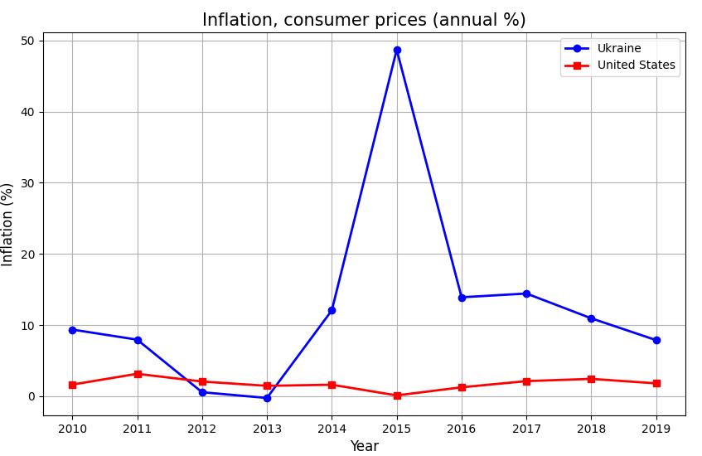

Завдання 3
- Постановка задачі
Побудуйте кругову діаграму на основі даних з предметної області лабораторної роботи №9 (дані з JSON). Використайте бібліотеку Matplotlib. На круговій діаграмі мають відображатися значення показників у відсотках, наприклад, відсоток дівчат та хлопців, які навчаються у певному класі, сектори діаграми повинні бути розфарбовані в різний колір, на діаграмі мають бути підписи.
- Текст програми
import matplotlib.pyplot as plt
import numpy as np
import json
import os
# потрібно для коректного шляху до файлу
script_dir = os.path.dirname(os.path.abspath(__file__))
file_path = os.path.join(script_dir, 'passengers.json')
# Читання даних з JSON файлу
try:
with open(file_path, 'r', encoding='utf-8') as f:
passengers_data = json.load(f)
# Якщо файл не знайдено, використовуються вбудовані дані
except FileNotFoundError:
print("File not found, using built-in data.")
passengers_data = [
{"weight_kg": 20.5}, {"weight_kg": 4.0}, {"weight_kg": 15.0},
{"weight_kg": 32.0}, {"weight_kg": 3.5}, {"weight_kg": 26.5},
{"weight_kg": 12.0}, {"weight_kg": 45.0}, {"weight_kg": 10.0},
{"weight_kg": 25.0}
]
# Підрахунок кількості пасажирів у кожній категорії ваги багажу
count_less_5 = sum(1 for p in passengers_data if p['weight_kg'] < 5)
count_between_5_25 = sum(1 for p in passengers_data if 5 <= p['weight_kg'] <= 25)
count_more_25 = sum(1 for p in passengers_data if p['weight_kg'] > 25)
# Побудова кругової діаграми
data = [count_less_5, count_between_5_25, count_more_25]
ingredients = ["< 5 kg", "5-25 kg", "> 25 kg"]
fig, ax = plt.subplots(figsize=(8, 5), subplot_kw=dict(aspect="equal"))

def func(pct, allvals):
absolute = int(np.round(pct/100.*np.sum(allvals)))
return f"{pct:.1f}%\n({absolute:d} pas.)"

wedges, texts, autotexts = ax.pie(data, autopct=lambda pct: func(pct, data),
textprops=dict(color="w"),
colors=['#4CAF50', '#FFC107', '#F44336'])

ax.legend(wedges, ingredients,
title="Weight categories",
loc="center left",
bbox_to_anchor=(1, 0, 0.5, 1))

plt.setp(autotexts, size=10, weight="bold")

ax.set_title("Distribution of passengers by baggage weight")

plt.show()
- Приклад роботи програми
